MISE EN ŒUVRE DE LA NATATION SCOLAIRE
Piscine Claude Jouve – Commune de Berre – Mise à jour juin 2025

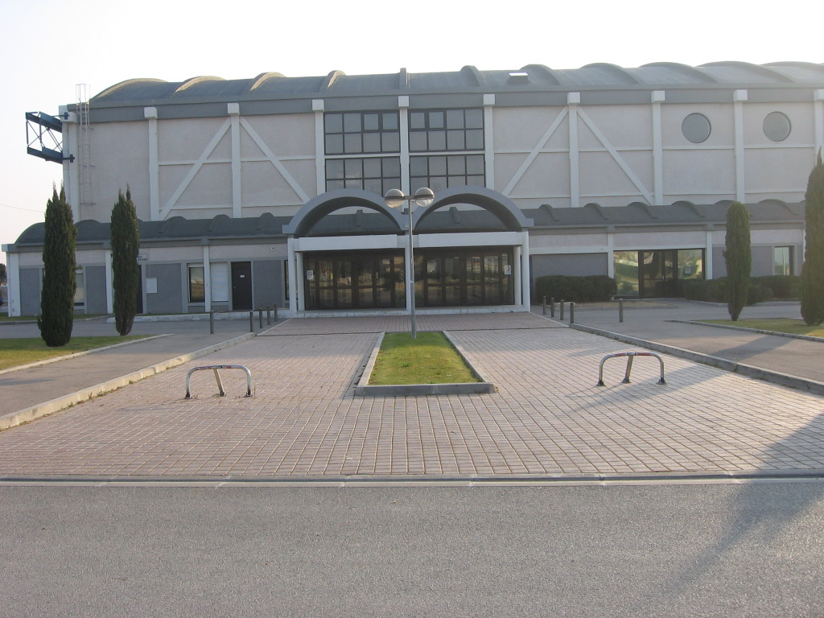
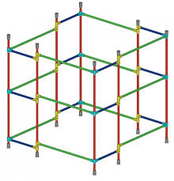


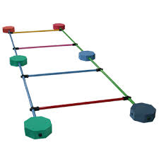



COORDONNEES DE LA STRUCTURE
- Téléphone: 04 42 85 36 06
- Chef de bassin : denis.sepchat@ampmetropole.fr
- Règlement intérieur (cf. document « règlement ») et circulation dans la piscine
LES TEXTES OFFICIELS POUR LA NATATION
Disponibles sur : http://www.tice1d.13.ac-aix-marseille.fr/eps/spip/spip.php?rubrique62

* MEN - DGESCO A1-2, circulaire n° 2017-127 du 22-8-2017, Premier et second degrés, Enseignement de la natation.

* MENESR - DGESCO A1-2, arrêté du 9-7-2015 - J.O. du 11-7-2015, Attestation scolaire « savoir-nager ».
* DSDEN 13, 18/06/2021, "Instructions relatives à l'enseignement de la natation et des activités aquatiques et nautiques dans les écoles du département"
*Documents départementaux pour la mise en œuvre de l’activité natation (fiches test et formulaires d’agrément-autorisation).

CALENDRIER 2021– 2022
Période 1: 13/019/2021 au 17/12/2021
Période 2: 3/01/2022 au 25/03/2022
Période 3: 28/03/2022 au 25/06/2022

POINT SUR LE PROTOCOLE SANITAIRE
Foire aux questions du 1 septembre :

- la circulation des élèves est organisée,
- les vestiaires sont collectifs (avec la possibilité d’utiliser les vestiaires individuels)
- Grand bassin, petit bassin et pataugeoire sont accessibles.
Du matériel supplémentaire est à disposition dans un local dont l’accès est réservé aux adultes
Les enseignants doivent fournir :
- Liste des élèves (avec numéro de téléphone)
- Liste des adultes participant à l'encadrement (cf. document "autorisation du directeur").

REGLEMENT DE L'ACTIVITE (SECURITE, HYGIENE)
- Hygiène
- Douche obligatoire pour les élèves
- Maillot ou boxer, bonnet de bain (si possible en silicone) obligatoire

Toutes les personnes présentes sur le bassin doivent avoir une tenue adaptée à la pratique sportive et se conformer strictement au rôle qui leur est dévolu.

Les parents accompagnateurs doivent être en mesure de circuler pour accéder aux tribunes (nu pied, passage pédiluve)

En cas de dysfonctionnement:
- Dans un premier temps, l’ETAPS ou le PE rappelle les règles.
- En fin de séance, l’ETAPS prévient le PE qui interviendra auprès des parents.
Si le problème se reproduit ou si le dysfonctionnement est grave, l'adulte ne sera plus autorisé à accompagner la classe.
Le CPC de la circonscription sera informé de la situation par le chef de bassin et/ou l’école.
Dossier sorties scolaires / Transport (cf. document « Annexe BO sortie scolaire du 23-09-99 »)
- annexe 1
- annexe 4
- attestation de prise en charge du transport

ENCADREMENT
Encadrement réglementaire

 | Maternelle / Maternelle et Elémentaire | Ecole élémentaire
moins de 20 élèves | 2 encadrants | 2 encadrants
de 20 à 30 élèves | 3 encadrants | 2 encadrants
plus de 30 élèves | 4 encadrants | 3 encadrants

- ETAPS de surveillance.
A C. Jouve, 1 ETAPS pour le petit bassin et 2 pour le grand bassin.
En cas d'absence d’1 ETAPS un des bassins est fermé (au choix de l’enseignant).
Si 2 ETAPS sont absents, seule une classe est accueillie.

En général, deux classes élémentaires sont accueillies en même temps, soit 4 groupes de travail encadrés par 2 ETAPS et 2 enseignants (une classe maternelle, soit 3 groupes de travail).

- Les IBN
Agréés par la DA13, ils font l’objet d’une procédure d’agrément. Un élève ou un groupe d’élèves peut leur être confié. Un IBN par groupe semble un nombre maximum.

Encadrement supplémentaire (Confort pédagogique)
- Les ABN
Autorisés par le Directeur d’école, ils ne peuvent pas avoir la responsabilité d’un élève ou d'un groupe d’élèves. Ils aident l’enseignant pendant la séance, dans l’eau ou hors de l’eau.

- Les AESH
Ne sont pas agréés. Dans le cadre de leur mission et avec autorisation de l’employeur, l'AESH assiste dans l’eau si nécessaire l’élève dont il accompagne l’intégration dans les conditions prévues par le projet d’accueil individualisé ou le projet personnalisé de scolarisation

- Les ATSEM (écoles maternelles)
Ne sont pas soumis à agrément. Dans le cadre de leur statut, Ils peuvent utilement participer à l'encadrement de la vie collective de l'activité (transport, vestiaire, toilette et douche) et/ou assumer les tâches réservées aux ABN. Leur participation doit faire l'objet d'une autorisation préalable du maire.

NE PAS OUBLIER D’APPORTER LES DOCUMENTS SIGNES PAR LES DIRECTEURS LORS DE LA PREMIERE SEANCE.

LES ACCOMPAGNATEURS VIE COLLECTIVE

Autorisés par le directeur, ils aident exclusivement à la "vie collective" (transport, vestiaires, toilettes). Pendant la séance, ils restent assis dans les gradins. L'un d'eux est chargé d'accompagner les élèves aux toilettes. Le nombre d'accompagnateurs dans les tribunes est au maximum de 1 par classe. Toute personne supplémentaire restera à l’extérieur de l’établissement.

ORGANISATION DE L'ACTIVITE
Dans le cadre du projet d’école la natation est obligatoire pour la classe entière. La fréquentation doit être régulière. Les élèves ne pouvant pas participer fourniront un certificat médical de contre indication.

- 4 aménagements de bassin sont proposés selon l’étape du module d’apprentissage (cf. document « aménagements » et les photos dans le dossier « JOUVE aménagement 14-15 »).
- 6/7 zones d’apprentissage sont aménagées

Les dispositifs matériels sont installés par les ETAPS avant l’arrivée des élèves.
L'aménagement proposé peut être complété par les enseignants s'ils le jugent utile ou nécessaire.
Ils peuvent également demander conseils auprès des MNS.

Chaque niveau de classe suit un module d’apprentissage spécifique bâti selon une logique commune :
Se familiariser/Se situer – Apprendre - Faire le point – Apprendre
L'évaluation des élèves s'effectue principalement tout au long du cycle

Pour faciliter l'identification des élèves, marquer leur nom en majuscule d'imprimerie sur le bonnet.
Le port de lunettes de natation est un élément de confort à ne pas négliger.

Pour la première séance

Des groupes homogènes d’élèves (2 en élémentaire, 3 en maternelle) devront être constitués au préalable sur la base de la carte d’identité du nageur et/ou d'un questionnement.
=> cf. document « fiche outil pour constituer des groupes ».

Les groupes seront rééquilibrés en fonction des compétences réelles des élèves par les MNS et les PE.

Veillez à avoir pré-rempli la fiche des groupes avec les noms et prénoms des élèves.
L’enseignant choisira le groupe qu’il encadrera même si l’ensemble des élèves reste sous sa responsabilité.

Chaque enseignant, ETAPS et/ou professeur, est responsable dans son groupe, de la mise en œuvre des situations, avec les adaptations requises en fonction des comportements observés.
Au cours du travail dans les ateliers, des jeux correspondant aux objectifs visés peuvent être proposés aux élèves mais il n’est pas prévu de temps « bain libre » dans le cadre des projets.

A chaque séance, les élèves travaillent au moins une fois en grand bain

Si une séance est annulée, pas de report et de changement dans la chronologie des aménagements.

Au même titre qu’une frite, une ceinture, une paire de palmes, les lunettes sont considérées comme un outil d’aide à l’apprentissage et pourront être utilisées à certains moments en fonction des objectifs visés.

En cas d'absence du titulaire de la classe, le maître qui prend en charge l'activité doit être précisément informé du projet pédagogique (séance, accompagnateurs, IBN, horaires, etc.).
A cette fin, la constitution d'un dossier natation de la classe est un outil intéressant.

EVALUATION DES ELEVES A LA PISCINE, PASSAGE DES TESTS SAVOIR NAGER
Elèves de GS - CP / 1ère ANNEE DE PRATIQUE: EDL et travail sur la base d’éléments des compétences du Savoir Nager Pallier n°1.
Elèves de CE / 2ème ANNEE DE PRATIQUE, Savoir Nager Pallier 1 et/ou Pallier 2, travail d’éléments du Savoir Nager Pallier 2 ou 3.
Elèves de CM / 3ème ANNEE DE PRATIQUE, passage du SN P2 ou P3, travail d'éléments du SN 2015.

La validation des compétences du Savoir Nager n’est pas systématiquement sous forme "d'examen/tests ». Les items peuvent être validés durant les séances, ce qui permet en outre la régulation des tâches proposées.
En effet, il est préférable de consacrer le maximum de temps aux apprentissages. Dans cette mesure, les séances dédiées à la passation de tests ne sont pas souhaitables

EXCEPTION : les test de validation

Le test d’Aisance Aquatique, nécessaire à la pratique des sports nautiques, est proposé dès le C2.

ATTENTION : LES TESTS INSTITUTIONNELS NE DOIVENT PAS ETRE "AMENAGES".
Ils doivent être passés dans le strict cadre prévu par la circulaire.
Les tests sont conçus pour s’assurer de la capacité des élèves à être autonomes. Dans cette logique, sauf contre-indication médicale, ils se passent sans lunettes.

PREPARER LES FICHES TEST: liste avec les noms et prénoms des élèves

Penser à renvoyer à l'IEN le document « fiche DA 13» et à compléter la carte d’identité de nageur.

REMARQUES CONCERNANT LE FONCTIONNEMENT A LA PISCINE
- Compter les élèves et s'assurer de la présence de l'ETAPS de surveillance avant d'entrer sur le bassin.

NE PAS ENTRER SUR LE BASSIN TANT QUE LA CLASSE PRECEDENTE N’EST PAS SORTIE DE L’EAU

- Entrer sur le bassin en une seule fois avec la classe au complet et se rendre au lieu de regroupement.
Les règles de travail et de sécurité sont rappelées aux élèves.
Les élèves sont répartis dans leur groupe respectif.

Signaler aux ETAPS la présence et le rôle des personnes qui vous accompagnent,
Remettez-leur la liste de celles autorisées par les Directeurs.

- Les élèves ne sont pas autorisés à se rendre dans le local à matériel

REMARQUES CONCERNANT L’ANIMATION DES SEANCES
Pour favoriser les apprentissages:
- Présenter la séance avant en classe (écrits, schémas des dispositifs, photos, films des tests, etc.).
- Pendant la séance encourager, valoriser, verbaliser et mettre en évidence le résultat de l’action.
- Ne pas laisser « durer » une situation d’échec.
- Donner / rappeler les consignes / avant la mise en activité, le cas échéant au bord Faciliter le passage, apporter des informations, rappeler les consignes, en regroupant les élèves
- pendant la séance, l’enseignant pourra permuter son groupe avec celui du MNS.
- parler de la séance après en classe pour favoriser les apprentissages (par ex. avec le carnet du nageur)
- attention aux phases de transition (changement d’atelier, retour aux vestiaires, temps de rangement)
- toujours avoir une perche à la main ou une frite à présenter. Se placer aux endroits clés du dispositif. Se tenir prêt à intervenir.
- lors du retour aux vestiaires, encadrer le groupe avec un adulte devant et un derrière. Aucun élève ne retourne seul au bassin.

